Gestion des utilisateurs
Le menu vertical offre tois options comme suit :
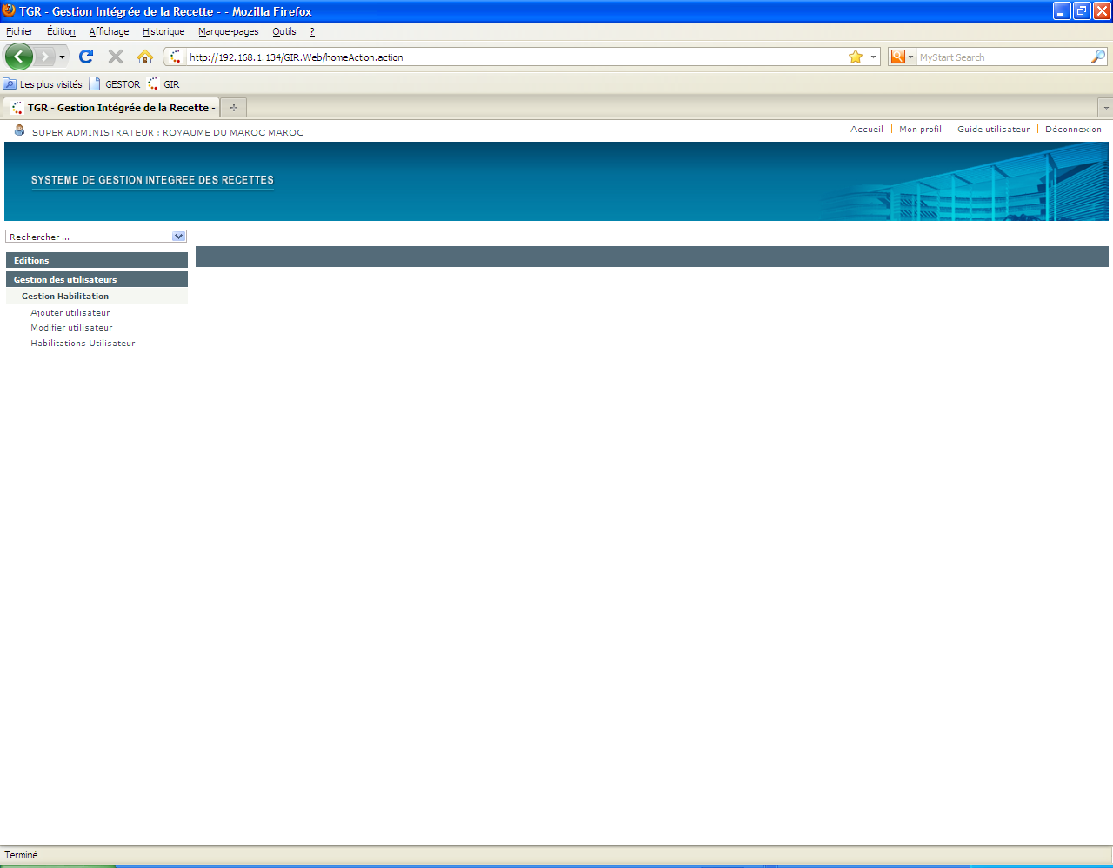
Ajouter utilisateur : pour créer un nouveau utilisateur.
Modifier utilisateur : pour rechercher un utilisateur et modifier ses données (Nom, Prénom, Email ou le Ppr).
Habilitations Utilisateur : pour rechercher un utilisateur nouvellement créé pour lui attribuer des rôles ou bien pour rechercher un utilisateur pour lui rajouter ou lui enlever des rôles.

- Ajouter utilisateur
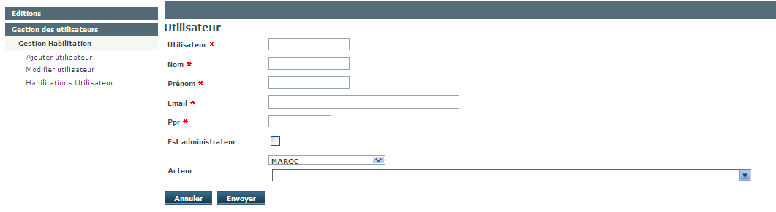
- Saisir des champs Utilisateur, Nom, Prénom, Email, PPR (Les champs marqués par une étoile rouge sont obligatoires)
- Cocher la case correspondante si l’utilisateur qu’on veut créer est un administrateur.
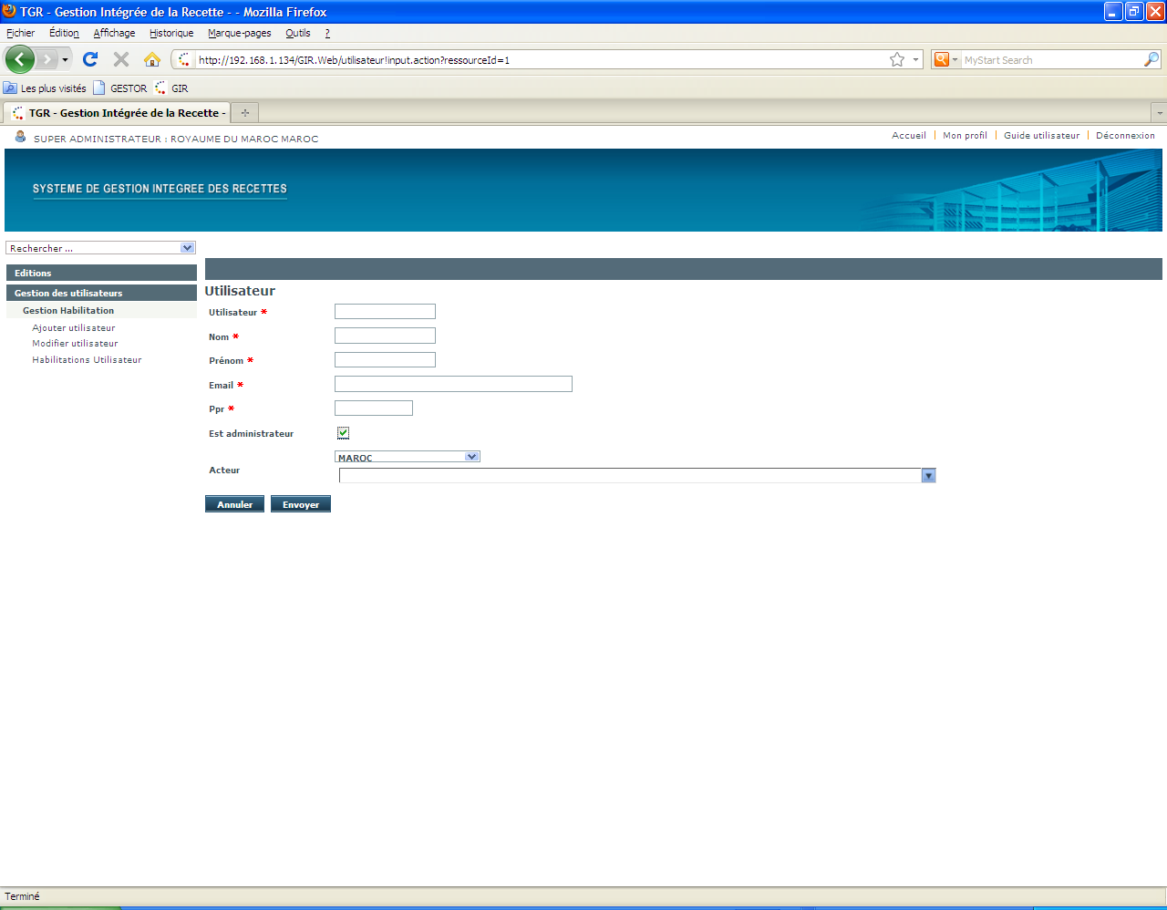
- choisir le type de l’acteur :
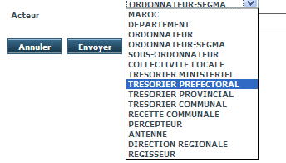
- Choisir l’acteur :
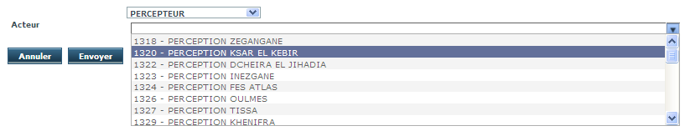
- Appuyer sur le bouton « envoyer », un message de confirmation s’affiche :
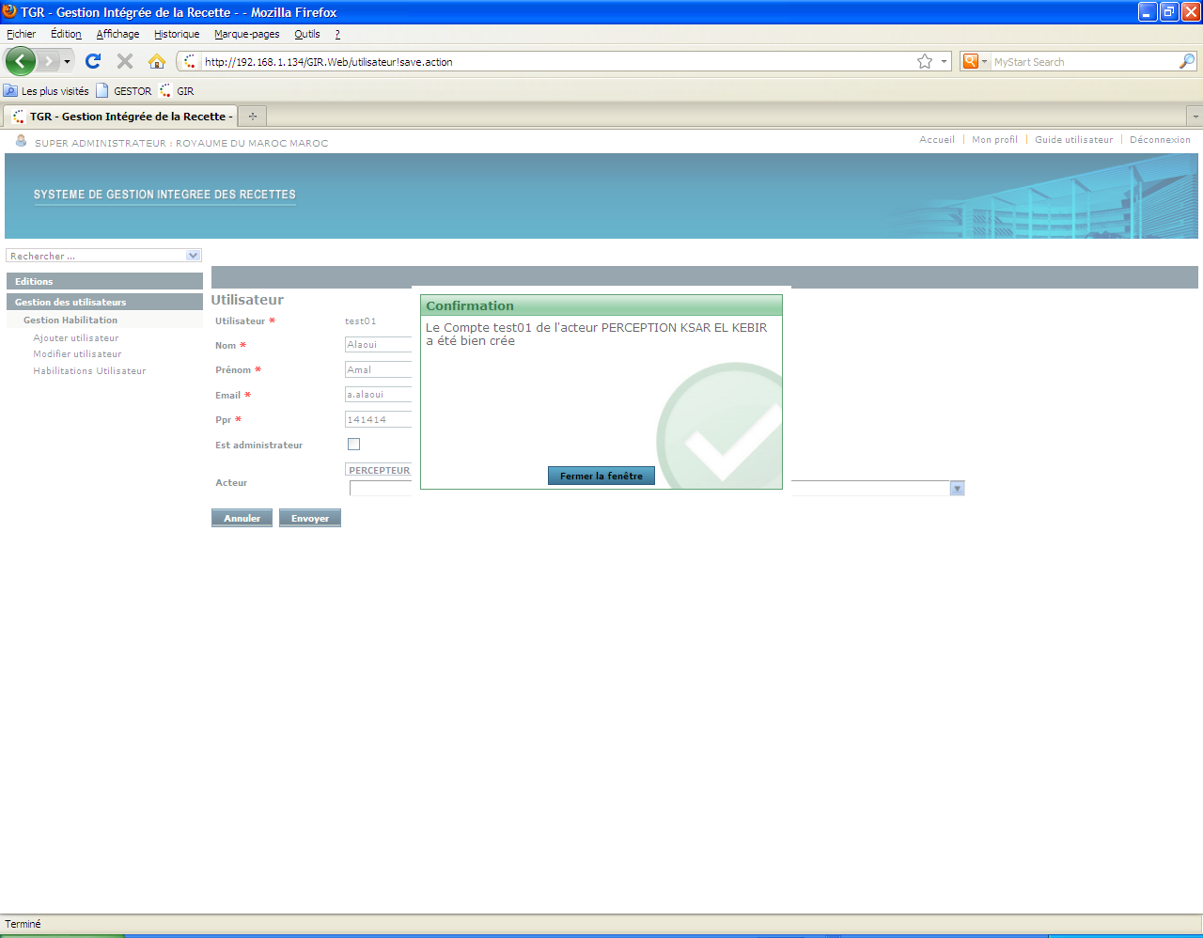
- Modifier utilisateur
Cette option permet d’abord d’effectuer une recherche multicritère, et puis modifier les données relatives à l’utilisateur choisi.
On peut aussi supprimer un utilisateur, le désactiver ou bien initialiser son mot de passe.
II.1 Recherche multicritère :
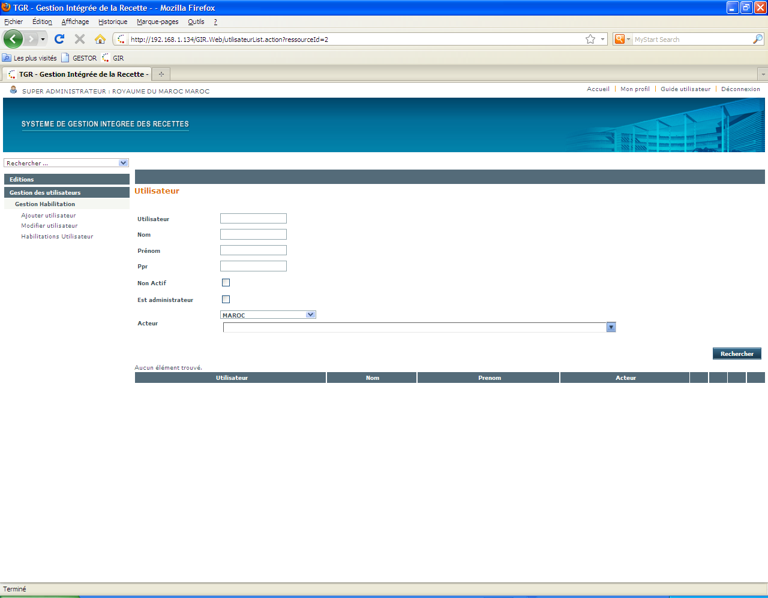
- Saisir les champs Utilisateur, Nom, Prénom ou Ppr selon le critère. (on peut laisser des champs vides)
- Cocher la case correspondante si on recherche les utilisateurs non actifs :
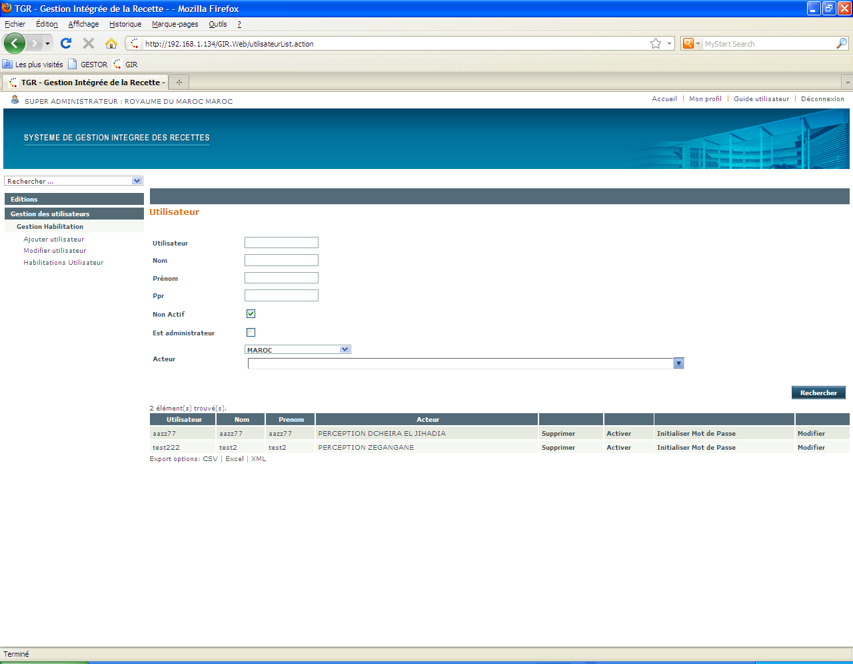
- Cocher la case correspondante si on recherche des utilisateurs Administrateur :
- Choisir l’acteur et son type si on recherche des utilisateurs d’un poste donnée :
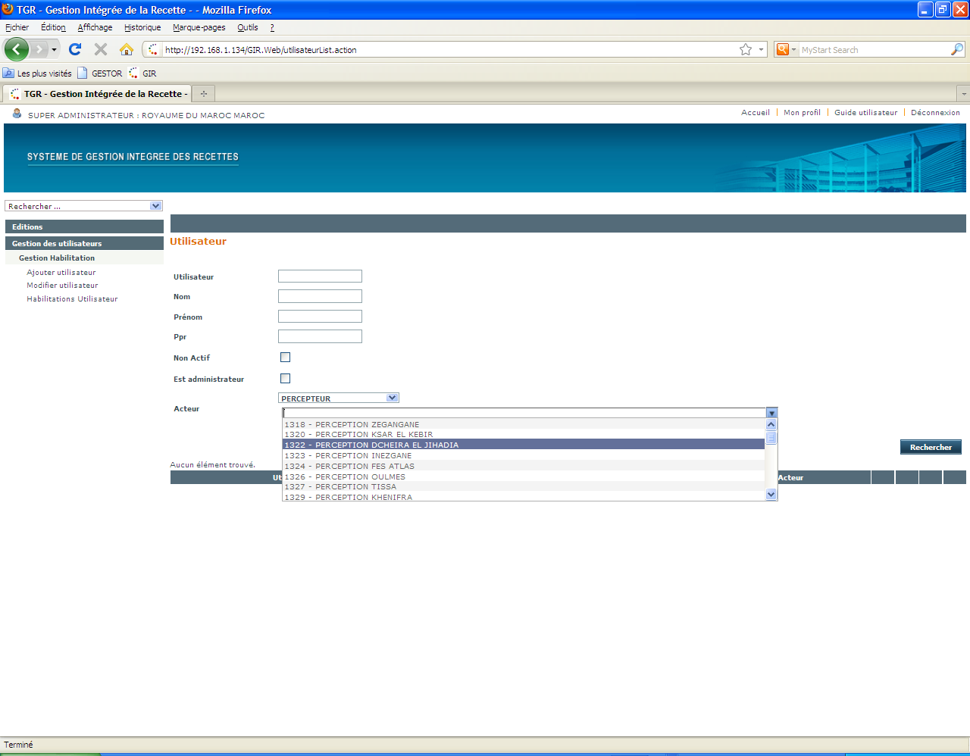
- Appuyer sur le bouton « Rechercher ».
Exemple de résultat de la recherche (utilisateur de la perception DCHIRE ELJIHADIA)
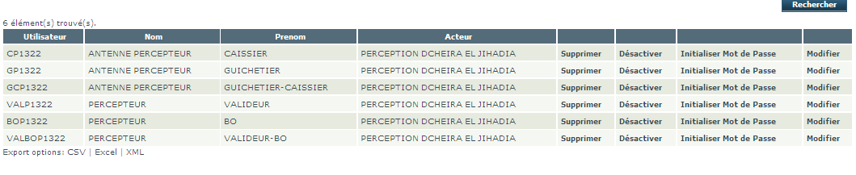
II.2 Modifier Utilisateur :
Pour modifier un utilisateur :
- Rechercher l’utilisateur à modifier (voir étapes ci-dessus)
- A partir du résultat de la recherche, cliquer sur « Modifier »sur la ligne correspondante :
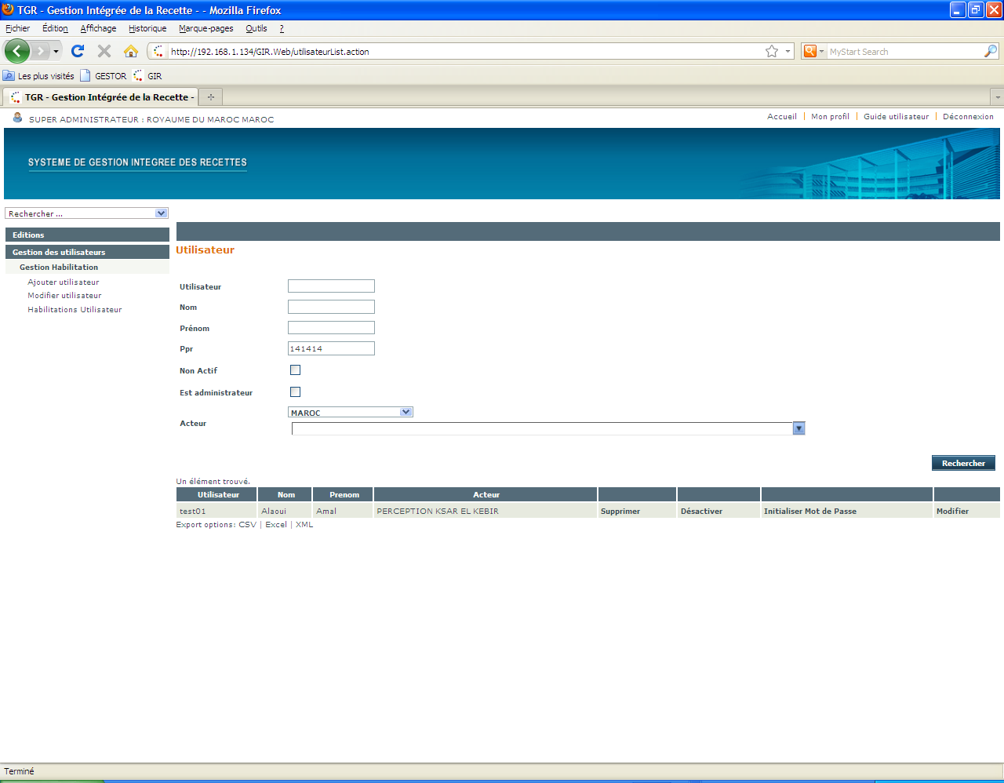
- Modifier le Nom, Prénom, Email ou le Ppr sur l’écran de modification affiché :
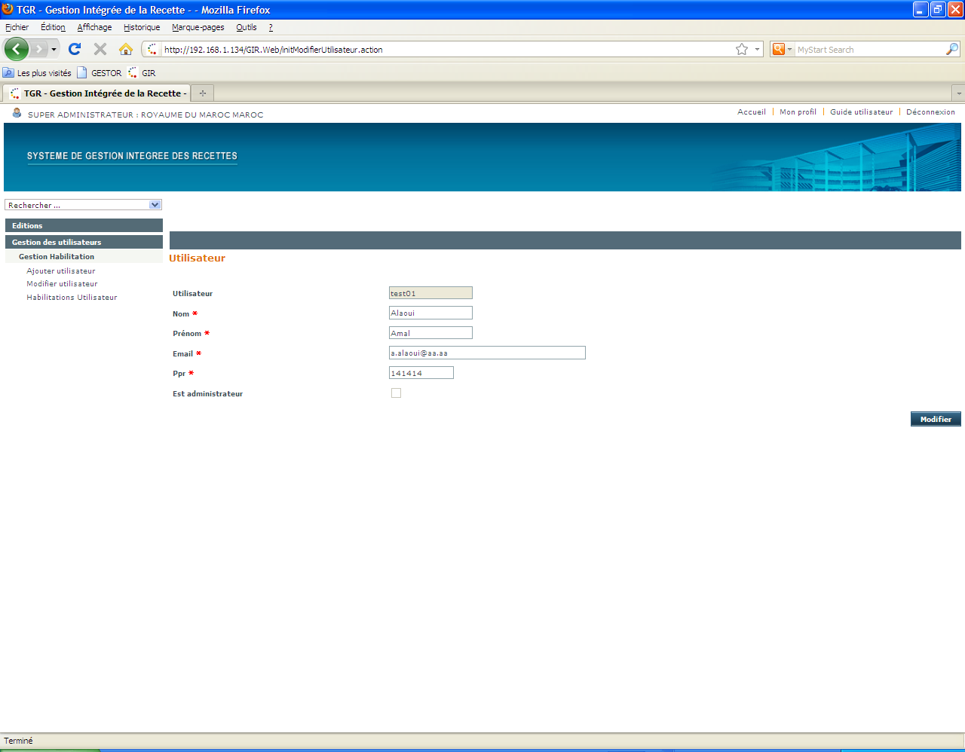
- Appuyer sur le bouton « Modifier», un message de confirmation s’affiche :
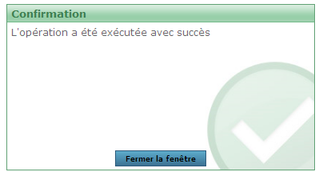

NB : On peut aussi supprimer un utilisateur, le désactiver ou bien initialiser son mot de passe :
Dans chacun de ces trois cas une fenêtre de confirmation s’affiche, exemple : ‘initialiser le mot de passe’ :
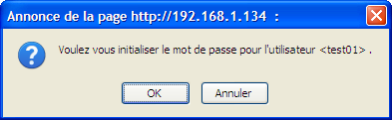
- Habilitation utilisateur :
Cette option permet de rechercher un utilisateur, lui rajouter ou lui enlever des rôles.
- Rechercher l’utilisateur à gérer les habilitations (voir étapes ci-dessus : Recherche multicritère)
Résultat de la recherche :
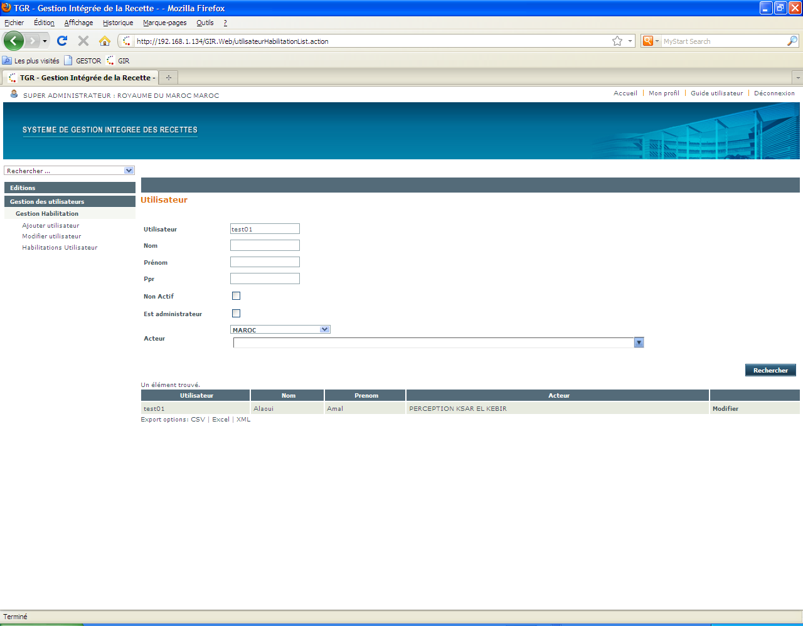
- Cliquer sur « modifier » et l’écran contenant la liste des rôles qu’on peut attribuer à l’utilisateur, s’affiche:
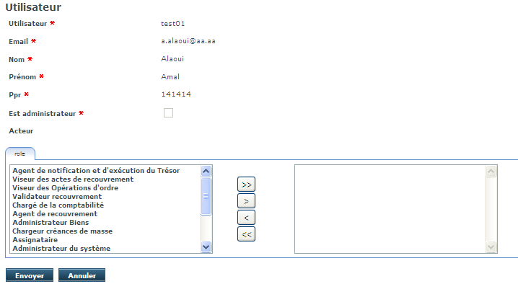
- Attribuer un rôle à l’utilisateur en cliquant sur le rôle et sur la flèche vers la droite.
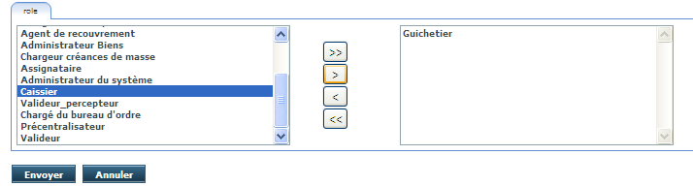
- Enlever un rôle à l’utilisateur en cliquant sur le rôle et sur la flèche vers la gauche.
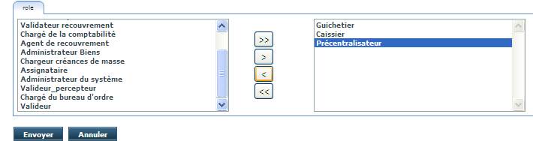
- Appuyer sur le bouton « Envoyer » pour valider les rôles affectés à l’utilisateur.

